Gâteau roulé au thé matcha et lemon curd
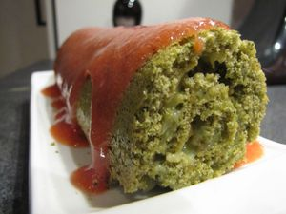
Ingrédients : (pour 1 gros roulé ou 2 petits)

Génoise au thé matcha :
- 2 oeufs
- 50 g de farine
- 50 g de sucre en poudre
- 1 CàS rase de thé matcha

Lemon curd :
- 40 g de beurre
- 2 œufs
- 70 g de sucre en poudre
- 5 cl de jus de citron (un gros citron)
- zeste d'un citron

Recette :
Préparez le lemon curd : Dans un cul de poule, fouettez les œufs avec le sucre. Ajoutez ensuite le citron et le zeste. Posez le cul de poule dans une casserole, et faites chauffer le mélange doucement au bain-marie. Le mélange épaissi au bout d'une dizaine de minutes. Ajoutez le beurre coupé en petits morceaux quand le mélange épaissie et remuez bien. Laissez refroidir le lemon curd. (Conservez le reste dans un pot hermétique au réfrigérateur : le lemon curd se conserve une dizaine de jour.)
Préparez par la génoise au thé matcha : Fouettez les œufs entiers avec le sucre en poudre jusqu'à ce que le mélange triple de volume et devienne mousseux. Tamisez la farine et le thé matcha et incorporez-les aux œufs délicatement en remuant à l'aide d'une maryse. Il ne faut pas casser la mousse. Versez la préparation sur une plaque de four recouverte d'un papier sulfurisé ou dans un moule en silicone spécial génoise. Étalez bien la pâte, elle doit être fine.
Enfournez la génoise pendant 8-10 mn à 180° dans un four bien préchauffé. Si la génoise est trop cuite, elle risque d'être croustillante et il sera donc impossible de la rouler.
Montage :
Etalez la moitié du pot de lemon curd sur la génoise et roulez-la dans un film alimentaire. Serrez-la bien. Laissez reposer la génoise roulée une demi-heure au réfrigérateur dans le film alimentaire. (Pour faciliter la découpe.)
Vous pouvez versez du coulis de fraises sur le gâteau roulé pour encore plus de gourmandise !

http://www.evacuisine.fr/

